|  |  |  |  |  |
| --- | --- | --- | --- | --- |
|  | Организация Объединенных Наций | | ECE/TRANS/WP.29/GRSG/2018/17 | |
| _unlogo | | **Экономический  и Социальный Совет** | | Distr.: General  20 July 2018  Russian  Original: English |

**Европейская экономическая комиссия**

Комитет по внутреннему транспорту

**Всемирный форум для согласования правил   
в области транспортных средств**

**Рабочая группа по общим предписаниям,   
касающимся безопасности**

**115-я сессия**

Женева, 9–12 октября 2018 года

Пункт 3 предварительной повестки дня

**Правила № 26 ООН (****наружные выступы   
пассажирских автомобилей)**

Предложение по дополнению 4 к поправкам серии 03 к Правилам № 26 ООН (наружные выступы пассажирских автомобилей)

Представлено экспертом от Франции[[1]](#footnote-1)\*

Воспроизведенный ниже текст был подготовлен экспертом от Франции для разъяснения предписаний Правил № 26 ООН, касающихся стеклоочистителей. Изменения к нынешнему тексту Правил № 26 ООН выделены жирным шрифтом.

I. Предложение

*Пункты 6.4–6.4.2* изменить следующим образом (включив новый рис. 0):

«6.4 Стеклоочистители

6.4.1 Крепление щеток стеклоочистителя должно быть таким, чтобы рычаг щеткодержателя **(обозначенный цифрами 3 на рис. 0 ниже)** прикрывался защитным элементом, имеющим радиус кривизны, отвечающий требованиям пункта 5.4 выше, и минимальную поверхность не менее 150 мм2. В случае закругленных покрытий их минимальная выступающая площадь должна составлять 150 мм2, замеренная на расстоянии не более 6,5 мм от наиболее выступающей точки. Эти требования должны соблюдаться также в отношении стеклоочистителей задних окон и фар.

6.4.2 Положения пункта 5.4 не применяются в отношении щеток **(цифра 1 на рис. 0 ниже)** или любых опорных деталей **(цифры 2 на рис. 0 ниже)**. Однако эти элементы не должны иметь острых углов и остроконечных или режущих частей.

Рис. 0  
**Примерное распределение элементов**

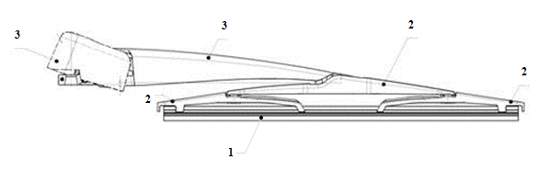

»

II. Обоснование

Представляется, что во избежание недопонимания требования, применимого к элементам стеклоочистителя, уместно привести простой общий рисунок с указанием соответствующих зон, что позволит наиболее оптимальным образом применять надлежащие положения.

1. \* В соответствии с программой работы Комитета по внутреннему транспорту на 2014–2018 годы (ECE/TRANS/240, пункт 105, и ECE/TRANS/2014/26, направление работы 02.4) Всемирный форум будет разрабатывать, согласовывать и обновлять правила ООН в целях улучшения характеристик транспортных средств. Настоящий документ представлен в соответствии с этим мандатом. [↑](#footnote-ref-1)